**LA BIBLIA DE GUANGALA O LA FUERZA DE LOS POBRES, Pedro Pierre**

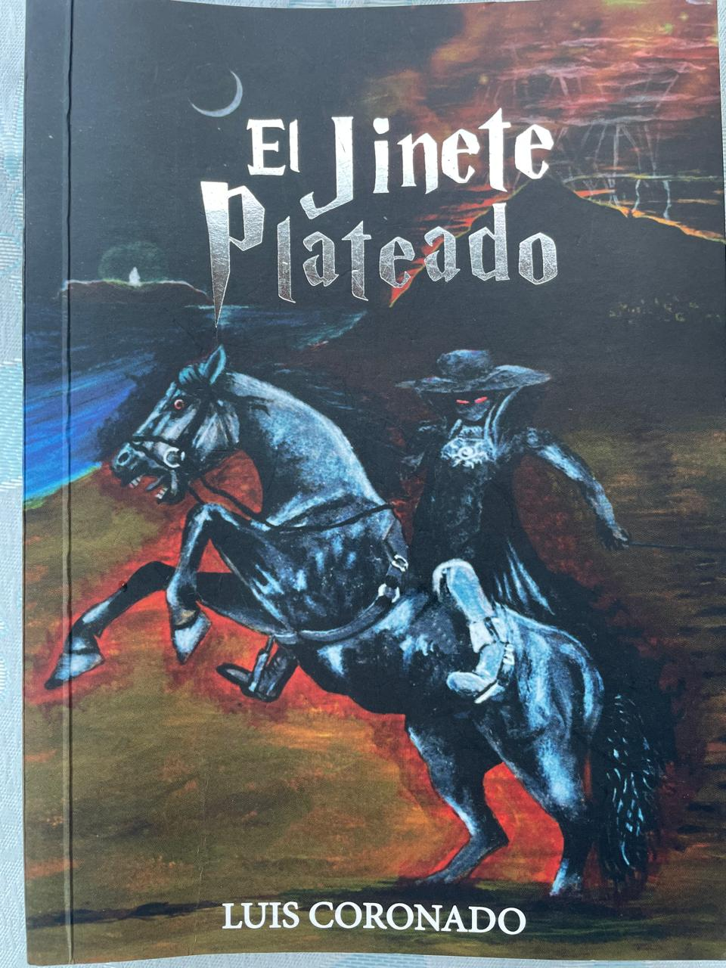 Es el significado que doy al libro que acabo de terminar y que se titula “El Jinete Plateado”, de Luis Coronado. Me lo regaló el mismo autor, originario del pueblo peninsular Libertador Bolívar, anterioremente llamado ‘El Atravesado’, por el río del mismo nombre que lo separa del pueblo de San Antonio. Luis Coronado escribe la historia que le contó su abuelo, el cual es actor de la trama del libro.

El libro trata de la historia, o mejor de las historias, relacionada con la busqueda de un lugar secreto cerca del Pueblo de Guangala, vecino de Colonche. El maestro shamán Yagual, originario de Posorja, está encargado de encontrar al fallecido cacique de Guangala en una gruta escondida, para que pueda evitar la desertificación de la península y la consecuente dispersión de sus habitantes. Entran en juego diferente personajes: Un demonio terrible y Dios bondadoso, lugares con peligrosos animales salvajes y selvas preciosas por sus árboles, plantas con flores olorosas, tiburones terribles y animales amigables como la burra Domitila y el perro Coco, muertos que claman ayuda para pasar al lugar de la luz y espíritus de los ancestros protectores de la gente de bien, gentes sencilas y amables y hombres ricos que vendieron su alma al diablo, explotadores de los demás, un jinete plateado poseido por el demonio que el maestro Yagual va a liberar, amores de una princesa con el maestro que la libera de un maleficio… Etc.

Estos cuentos son parábolas y sabias enseñanzas algo parecidas a las que encontramos en la Bilbia cristiana, con el Génesis, los Profetas, los Sabios, Jesús de Nazaret, el Apocalipsis…

“Si quieres tener las cosas, lucha, ¡carajo! Pero recuerda esto: que la lucha es luchando y no criticando. Y algo más importante: Cuando estés luchando, aguaita por todos los lados para ver si luchas ayudando a los demás.

De aquí saldrá un líder que cambie la suerte de los pueblos.

Yagualito, tú, hombre de bien y buena fe que nunca has tenido enemigos…

Nadie arriesga la vida por alguien que está muerto y tú lo has hecho.

Enderezas los destinos de los que mueren sin paz.

La Madre Tierra, esa fuerza sobrenatural que protege y abraza a Yagualito.

La humildad es el único equipaje que te queda cuando te mueres.

El mal puede ser vencido gracias a la verdad, los espíritus de los ancianos y la bondad de uno.

Cuando tienes la verdad, cualquier barrera puede ser destruida.

Somos los pocos sobrevivientes de un pasado que no quiere morir, de un pasado que aún palpita.

Nube en forma de mujer protectora.

El hombre es más hombre cuando puede vencerse a sí mismo y vencer sus miedos.

El bien terminará venciendo al mal.

Las riquezas deben servir para ayudar y no para generar odio y peleas.

La princesa se había enamorado del viento y del tiempo que vendrá.

Para salvar estas tierras y a estas gentes del malo, un hombre, Yagualito, había perdido la oportunidad de ser feliz.

Los ancestros tienen las llaves del bien vivir y la capacidad de vencer la maldad y la destrucción.

Hay personas que están relacionadas con las vivencias de los ancianos.” …

Y ¡cuántas cosas más lindas y sabias!

Otra novedad que encontré en El Atravesado-Libertador Bolívar es la historia de la patrona del pueblo: Nuestra Señora del Pilar. Descubrí que no es ni más ni menos que el recuerdo de María, la madre de Jesús, en vida. Sabía que una iglesia del sur de Francia, llamada ‘Santas Marías del Mar’, es el recuerdo de la llegada de las ‘3 Marías’ para evangelizar el sur de Francia por los años 40 de nuestra era. Estas ‘3 Marías’ son la madre de Jesús, María Magdalena y María la hermana de Lázaro. Lázaro hubiera evangelizando la parte sureste de Francia. Así que, en vida, la madre de Jesús hubiera hecho una visita al apóstol Santiago que evangelizaba el noroeste de España que colinda con Francia.

Los españoles cuentan que María fuera a visitar al apóstol Santiago, por los mismos años 40, cuando estaba en Zaragoza. María habría llegado de noche cuando Santiago y sus amigos estuvieran descansando al borde del río Ebro. Se conserva el recuerdo de la roca o el pilar donde se sentó María… Algo de verdad ha de haber porque “cuando el río suena, es que piedras hay”. Conservemos el mensaje de tales recuerdos: María fue la mujer que supo ‘cruzar fronteras’, de Palestina a Francia y de Francia a España. Preguntémonos cuales son las fronteras que tenemos que cruzar nosotros para salir de la pesadilla en que nos encontramos como país y de las crisis que atraviesa nuestra Iglesia.

Otro personaje del ‘Atravesado’ que nos puede ayudar en estos tiempos de nuevos colonialismos es el ‘Libertador Bolívar’… Con todo, ‘El Jinete Plateado’, Nuestra Señora del Pilar y el Libertador Bolívar nos animan a encontrar juntos alternativas de un futuro mejor que comienzan a germinar en nosotros mismos: Son la fuerza invencible de los pobres y de los que nos hacemos solidarios con ellos. Desde Jesús y la sabiduría ancestral, ¡el Reino no se detiene!